PR.I.M.A.L Scientific Book Store

Professional Innovations in Modern Academic Learning

"PRIMAL: Fueling Minds, Igniting Discovery"

Στοιχεία μελών ομάδας:

1)

Όνομα:Πέτρος Μαραγκός ΑΜ:1080417 Έτος:6ο

2)

Όνομα:Κουρτης Κων/νος ΑΜ: 1072613 Έτος:6ο

3)

Όνομα:Ελευθέριος Παππάς ΑΜ:1084520 Έτος:5ο

4)

Όνομα:Κιουρτ Μεχμεταλή Αχμέτ ΑΜ:1084672 Έτος:5ο

5)

Όνομα:Λαλάς Γεώργιος ΑΜ:1093406 Έτος:4ο

Έγινε χρήση του google docs,lucidchart για να έχουν όλα τα μέλη ταυτόχρονη πρόσβαση στο αρχείο

Robustness-diagram-v0.1

Φτιάχτηκαν με lucidchart

Αναζήτηση βιβλίου:

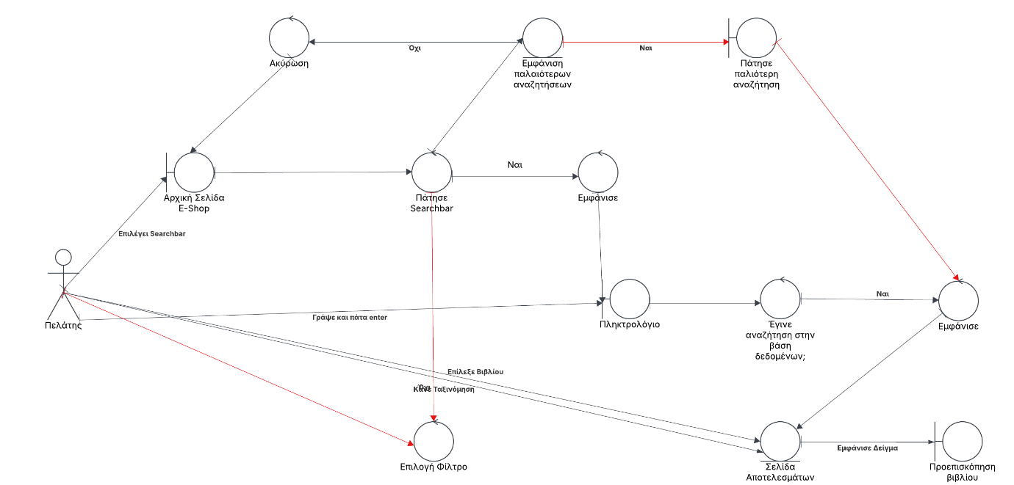

Αγορά βιβλίου:

Διάβασμα βιβλίου:

Αξιολόγηση βιβλίου:

Περιήγηση στην κοινότητα:

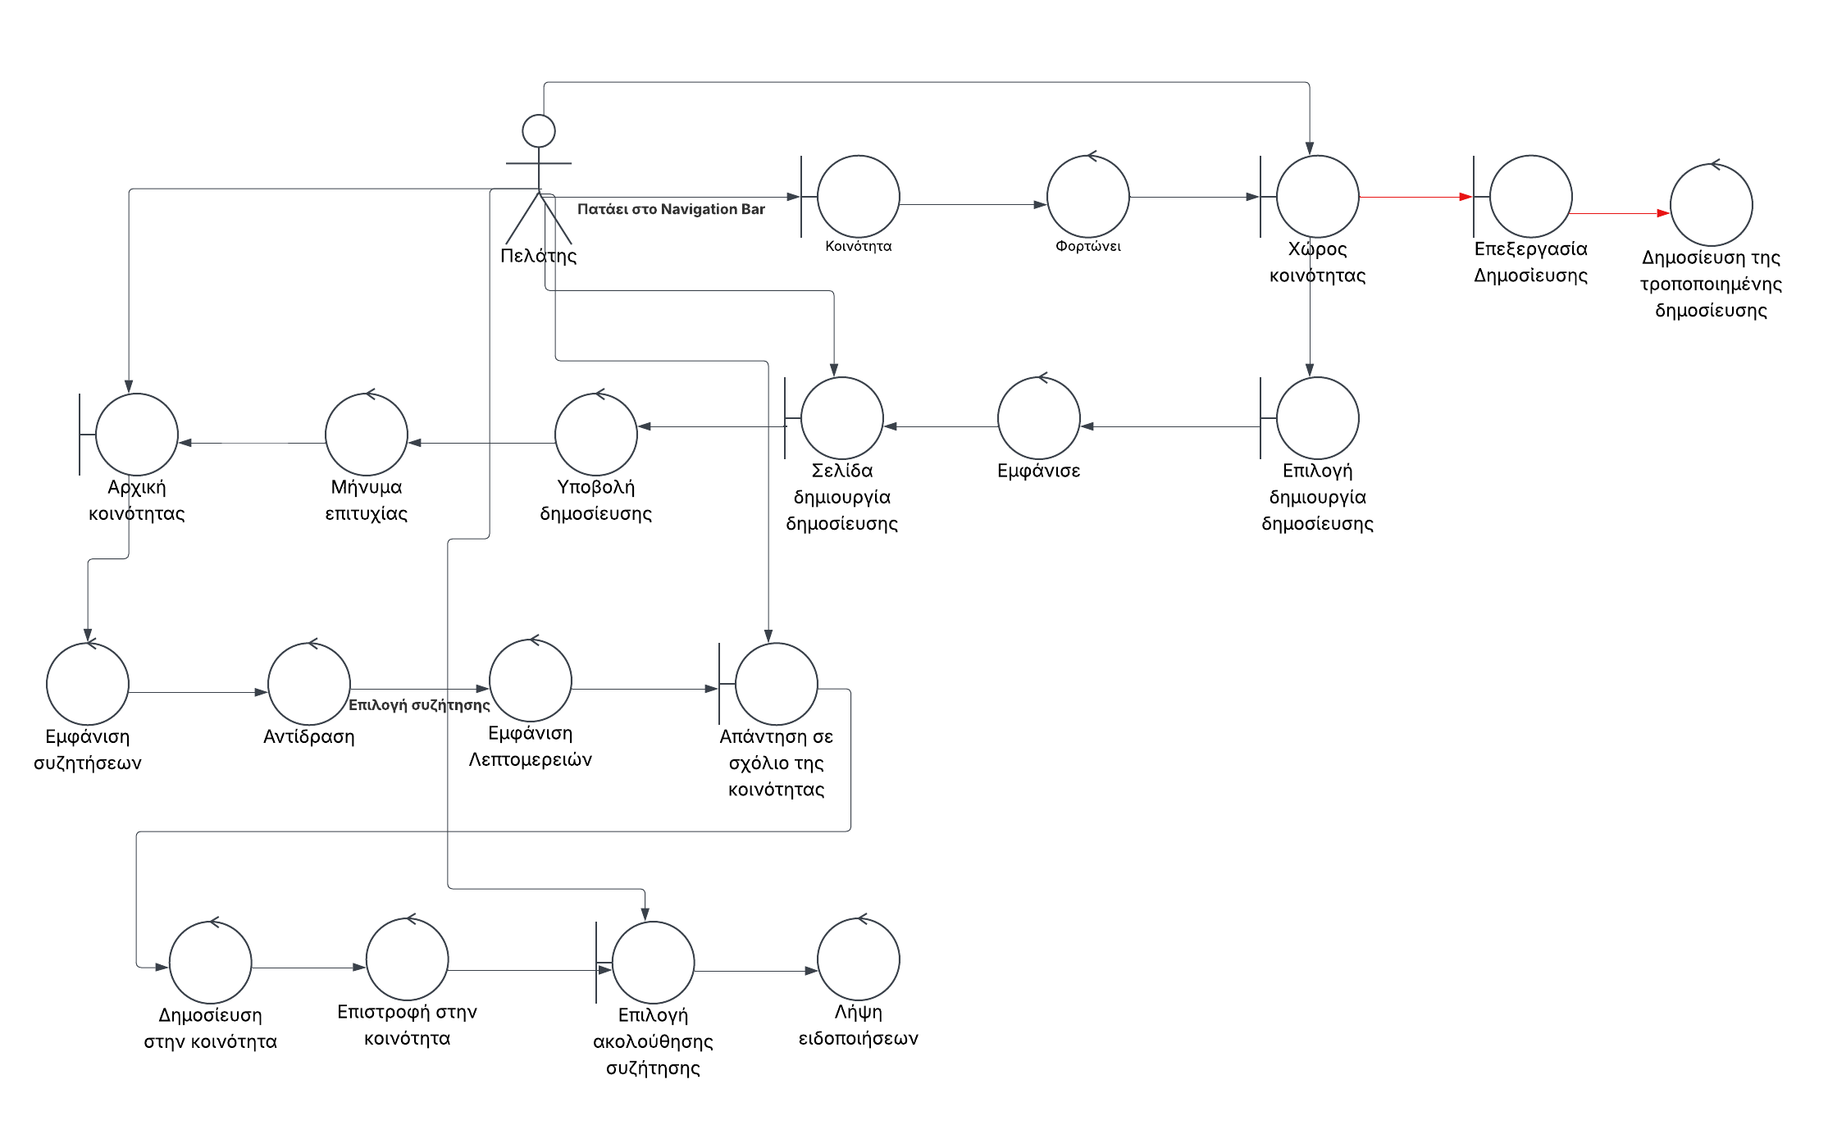

Σημειώσεις Ενσωματωμένο στο σύστημα:

Ειδοποιήσεις:

Ανέβασμα Βιβλίων:

Έκπτωση ανά κατηγορία:

Διαγραφή Κακόβουλου Σχολίου:

